April 2023 GROENE VINGERS Nummer 36
Er is alweer een half jaar voorbij dat de laatste Nieuwsbrief is verschenen. We hebben een kwakkelend wintertje gehad met evenveel wisselende temperaturen.  Nu lijkt de lente aangebroken, want dat gevoel krijgt iedere tuinder als de zaden zijn ontvangen. Dan gaat het kriebelen van binnen en is het moeilijk de handen op de rug te houden.  Het is moeilijk de drang tot voorzaaien te onderdrukken. Een weddenschap hiervoor is gemakkelijk te winnen. Wie heeft er niet stiekem toch tomatenzaad in een potje in de vensterbank gezet?  We weten allemaal, dat het nog weken te vroeg is, want wat moet je met die lange ongelukkige slierten beginnen.. Nog een paar weken geduld en dan kan de beer weer los gelaten worden.  Gelukkig zijn de erwten en de tuinbonen redelijk winterhard, dus die kunnen zelfs lichte vorst hebben. Maar…….leg je ze in de volle grond, dan kan je er op rekenen, dat de muizen ze opeten. Ze zijn er dol op. Dus even voortrekken tot ze 6 blaadjes hebben is een goede gedachten.  Naar mate de dagen gaan lengen en de zon krachtiger wordt, zal ook de waterbehoefte de kop opsteken.  Tijdens de klusdag op 15 april zal de kraan open gezet worden. | VOORWOORD  Inleiding 1  Wormen 1  April, drukke maand 3  Wortels zaaien 3  Compost 5  Klusdag 5  Belangrijke data 5

Wormen zijn nuttig en intelligent
Met de experimenten van Darwin werd aangetoond dat wormen nuttige en intelligente dieren zijn. Regenwormen woelen bijvoorbeeld de grond in jouw tuin om. Ze zorgen voor de afbraak van organisch materiaal waardoor voedingsstoffen vrijkomen. Ze zijn dus ontzettend belangrijk voor de vruchtbaarheid van de bodem, voor plantengroei en voor de stofkringlopen in het hele ecosysteem.
We kennen ze allemaal wel, alhoewel je ze niet zo vaak ziet. De regenworm, ook wel pier of aardworm genoemd.
Als het regent komen ze de grond uit en kun je ze goed bekijken.
De regenworm bestaat uit allemaal kleine ringetjes (=segmenten). Op elk ringetje zitten 4 paar borsteltjes. Hiermee bepalen ze de richting en geven bovendien steun.
De regenworm beweegt zich voort door zijn spieren samen te trekken. Hierdoor wordt hij steeds langer en weer korter. De spitse kant daar zit zijn mond. Dus dat puntige kant is niet zijn staart.
De regenworm heeft geen skelet, geen ogen, oren en tanden.
Hoe weet hij dan dat er gevaar is?
Trillingen in de grond kan de regenworm door zijn goed ontwikkelde zenuwstelsel waarnemen. Op het derde segment vanaf zijn mond zit een zenuwknoop waar alles geregistreerd wordt. Dus als er een mol aan komt, maar ook als het regent, veroorzaakt dit trillingen in de bodem. Zodra hij die trillingen waarneemt, vlucht de regenworm naar boven.
Er zijn vogels die wel een lekkere regenworm lusten, zij houden de regenworm voor de gek door met hun pootjes op de grond te trappelen, de worm vlucht naar boven en dan……. ligt het lekkere hapje voor het oprapen. Dezelfde tactiek gebruiken de vissers onder ons. Spa in de grond en wiebelen maar. Gegarandeerd succes.
De ademhaling geschiedt via de huid en gaat rechtstreeks de bloedbaan in. Ook in zuurstofrijk water kunnen de wormen leven. Ze houden niet van licht, licht kunnen ze waarnemen met lichtgevoelige cellen in hun huid. Ook houdt de worm niet van warmte, het dunne huidje van de worm droogt dan te snel uit. De regenwormen zijn daarom ook ‘s nachts actiever.
In de winter gaat de regenworm diep de grond in en houdt daar een winterslaap. Hij rolt zich op en smeert zich in met de afscheiding uit het zadel (= het verdikte deel van de worm waarin zich slijmvormende klieren bevinden) zodat hij niet uitdroogt.
De slijmerige afscheidingsstof uit het zadel wordt ook gebruikt tijdens de paring. Al hoewel de regenworm hermafrodiet is, zowel mannetje als vrouwtje, kan het zich niet zelf bevruchten. Tijdens de 3 tot 4 uur durende paring worden zaadcellen uitgewisseld. De zaadcellen worden naar speciale holtes in het lichaam gevoerd waar de zaadcellen maanden levend bewaard kunnen worden. De vrouwelijke organen gaan nu eitjes produceren, als deze rijp zijn worden de eitjes met behulp van de slijmafscheiding, die als een band om de regenworm heen zit, naar voren geschoven tot boven de zaadcellen. De zaadcellen vermengen zich met de eitjes en zo wordt het eitje buiten het lichaam bevrucht. De slijmlaag wordt verder naar voren van het lichaam afgestroopt. De eitjes zitten dan in een slijmerige substantie dat de eitjes beschermt tegen uitdrogen. De buitenkant van het slijm droogt op tot een hard coconnetje. Het duurt 1 tot 5 maanden tot het jonge regenwormpje uit zijn cocon kruipt.
De regenworm eet dood organisch plantaardig materiaal zoals plantenresten en afgevallen bladeren.
Bladeren trekt hij de grond in.
Door het graven van de gangen wordt de bodem goed belucht, door het eten van organisch materiaal ruimen zij afval op en hun poep is zo fijn gemalen en rijk aan mineralen dat het voor de planten een weldaad is.
De regenwormen zijn echte grondverbeteraars.
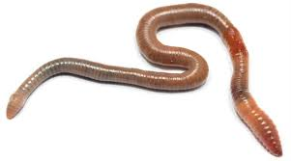

April, het wordt drukker in de moestuin!
In de vierde maand van het jaar, april, is het altijd een drukte van jewelste in de moestuin. Er kan volop worden gezaaid en naast de groenten groeit het onkruid minstens even snel. Hou tot na de ijsheiligen het weer goed in de gaten, nachtvorst kan nog steeds ook al worden de dagen langer.
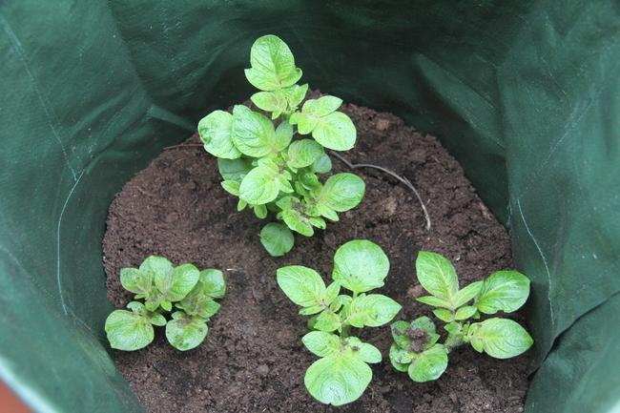De eerste aardappelen kunnen nu de grond in. Plant 1 pootaardappel om de 40 cm in de rij met aan afstand tussen de rijen van 50 à 60 cm. Maak meteen een heuvelrug boven de net geplante aardappelen.
De tomaten, paprika's en aubergines kunnen nog niet naar buiten maar kunnen intussen wel verspeend worden. Plant ze nu een stuk dieper, elk in een afzonderlijk potje van ca. 5 cm. Zorg dat ze binnen voldoende gelijkmatig verdeeld licht krijgen zodat ze sterk kunnen uitgroeien tot individuele planten.
Prei kan nu worden geplant uit plantgoed, respecteer een plantafstand van ca. 15 cm en plant de plantjes 5 à 10 cm dieper.
Met een beetje geluk kan je net voor half april de eerste asperges oogsten. Als je voor de groene teelt hebt gekozen uit zaden dan kan je na het tweede jaar reeds 0,5 cm dunne asperges oogsten. Deze dunne delicatessen kunnen zo rauw in de salade.
In de derde week van april kunnen de courgettes, pompoenen en de komkommers voorgezaaid worden. Dus nog niet in de volle grond
Tegen het eind van de maand kan je voor de derde keer radijsjes zaaien en mogen de tomatenplanten, die intussen staan te popelen om buiten te mogen, nog éénmaal worden verpoot naar individuele potjes van 9 tot 12 cm. Plant ze opnieuw een stuk dieper met een deel van de stengel ondergronds.

Wortels zaaien
Worteltjes zijn gezond, en lekker en leuk om te telen. Er is wel veel geduld voor nodig want na het zaaien moet je wel 3 maanden wachten voor je kunt oogsten. Maar de teelt is heel makkelijk, je hebt er weinig omkijken naar. Vanaf maart tot eind juli kan je zaaien. Het voorzaaien van worteltjes in potjes is eigenlijk niet erg handig, wortels maken een lange wortel onder de grond, dus voor de teelt in een pot heb je een vooral heel diepe pot nodig. En doordat een wortel maar 1 heel lange wortel maakt is ze heel lastig te verplanten. En bij het verplanten kunnen er kleine vliegjes op de geur van het blad afkomen (wortelvlieg) die eitjes leggen bij de wortel, de larven eten vervolgens in de zomer van de wortel. Het gaat in principe allemaal veel beter als je gewoon gelijk de zaden in de volle grond zaait, dat het in maart nog koud is maakt voor een worteltje niet uit.
Direct zaaien in de volle grond dus. Worteltjes houden van een zonnige standplaats en een lichte en luchtige bodem (op zware kleigrond kunnen de wortelen niet heel goed recht naar beneden groeien en kunnen ze nog wel eens vertakken of heel stomp in plaats van puntig worden, dat maakt ze trouwens niet minder lekker hoor). Als de grond heel zwaar is kun je wat zand door de bovenlaag mengen zodat de grond toch wat luchtiger is voor de worteltjes. En nog handiger is op ze op een heuveltje zaait. Daar worden goede resultaten mee geboekt.
Hoe zaai je worteltjes Maak een ondiep geultje in de grond en leg elke 3 centimeter 1 zaadje. Dek de zaden af met wat zand en geef de eerste weken regelmatig en voorzichtig water met een plantenspuit. Worteltjes kiemen heel langzaam, het kan wel 3 of 4 weken duren. En dan is het zand waar je de zaden mee hebt afgedekt heel handig, want zo kun je goed zien waar de zaailingen boven de grond komen. Worteltjes hebben niet veel voeding nodig, als je arme grond hebt kies dan een meststof waar wat extra kali in zit, want kali is goed voor de ontwikkeling van de wortel (doe dat dan ongeveer 2 weken voor het zaaien). Geef af en toe water als het niet regent. En dan kan je de wortels na 2 tot 3 maanden oogsten.
Als je de grond rond de worteltjes een halve centimeter weg veegt kun je de bovenkant van de worteltjes zien, en als je die dik genoeg vindt (2 centimeter is een mooi formaat) kun je het worteltje oogsten. Op zwaardere (klei)grond kun je de wortel uit de grond halen door een spitvork of schep(je) ongeveer 5 tot 8 centimeter naast het worteltje zo diep mogelijk in de grond te steken en zo de grond met wortel en al op te tillen.
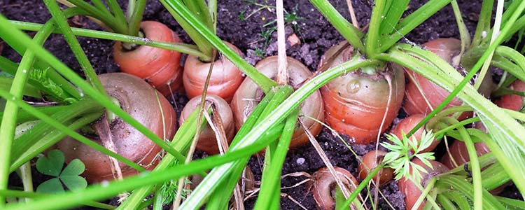
Draai of snijd direct na de oogst de stengels met blaadjes van de wortel af, als je het loof laat zitten wordt de wortel na enige uren zacht. Oogst worteltjes zo kort mogelijk voor je ze gaat eten, dan zijn ze het lekkerst, maar je kunt ze (zonder loof dus) ook nog wel 1 of 2 dagen op een koele en donkere plaats bewaren.

Compost
De compost van de gemeente is geheel op de plaats van bestemming aangekomen. Op vele tuinen is dan ook een mooie donkere grond te bespeuren. Sommige tuinen hebben zelfs een beschermend vermogen van de compost gekregen. D.w.z. dat het onkruid mooi is bedekt. Je bent natuurlijk een geweldige ongelovige Thomas, als je gelooft dat dit onkruid dat niet door heeft. Die maakt er gretig gebruik van en tiert welig.
Toch is het jammer te constateren, dat tuinders graag de compost naar hun tuin kruien en er niet aan denken om de stortplaats schoon achter te laten. Er lag nog dagen na de stort van de compost, flinke kluiten modder op straat en trottoir. JAMMER.
Klusdag
Op 15 april is de Intertuiniëre Klusdag.
Twee maal per jaar wordt een klusdag gehouden. In het voorjaar en in het najaar. Iedere tuinder, die jonger is dan 70 jaar wordt geacht hier aan mee te doen. Het is een verenigingsbelang en het bevordert de saamhorigheid.
Welke klussen gedaan moeten worden is zeer divers. Voor elk wat wils. De secretaris heeft hiervoor een intekenlijst.
Het evenement wordt gestart met koffie of thee uiteraard, waarna de werkzaamheden kunnen beginnen. We sluiten af met soep. Te verkrijgen in het verdeelcentrum op tuin 81 aan de westkant.

BELANGRIJK OM TE NOTEREN
Zaterdag 15 april Klusdag
Zaterdag 15 april Waterpomp gaat aan

